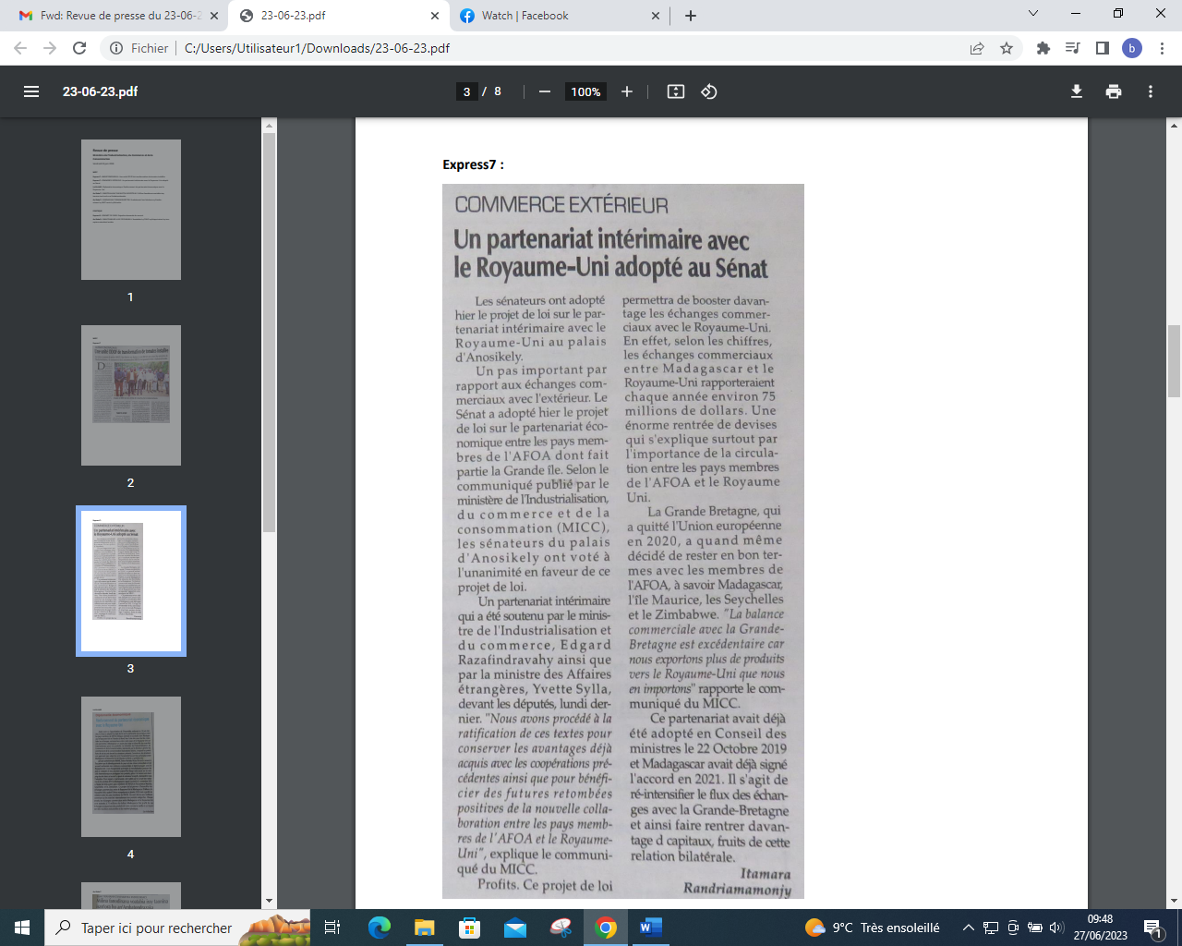

SOURCE : Express 7

AUTEUR : Itamara Randriamamonjy

DATE : 23 Juin 2023